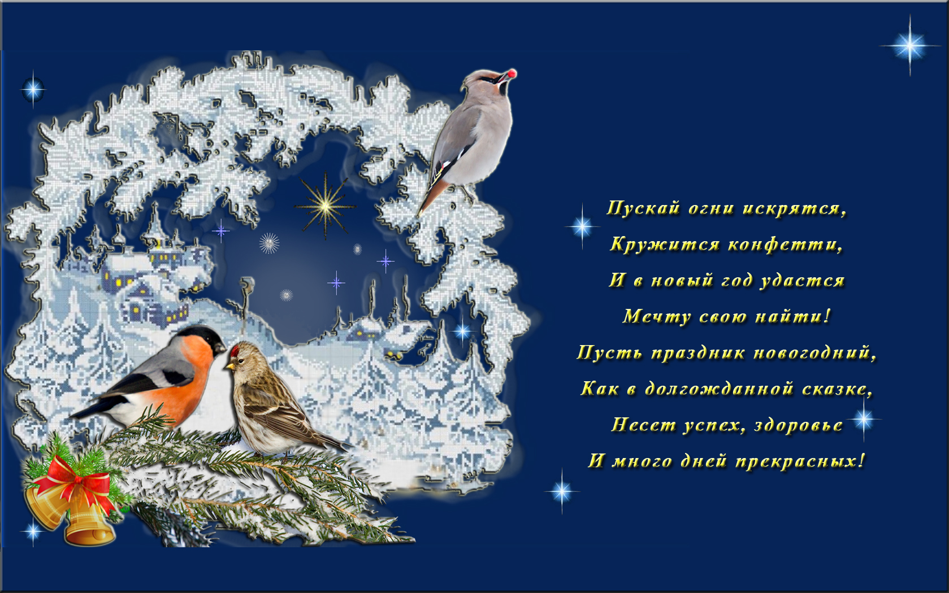
Дорогие друзья!
Поздравляем вас
с Новым годом и Рождеством!

Коллектив Кандалакшского заповедника

